**Управління освіти і науки Тернопільської міської ради**

**Дошкільний навчальний заклад №8**

**на тему**

**Підготувала**

**вихователь**

**Тернопіль 2013**

**Мета**: систематизувати знання дітей про тварин, їх характерні зовнішні ознаки, будову тіла, різні способи пристосування до захисту, місце проживання; вчити користуватися узагальнюючими поняттями, уміти класифікувати тварин; розвивати вміння дітей, відповідати на запитання. Виховувати зосередженість уважність, бажання оберігати тварин.

**Підготовча робота:**

1. Розглядання сюжетних та предметних картинок.
2. Читання оповідань про тварин
3. Показ діафільму «Дикі тварини»
4. Дидактична гра «Зоологічне лото»
5. Виготовлення атрибутів до гри «Зоопарк»
6. Заучування віршів про тварин
7. Загадування та відгадування загадок про тварин

**Словник**: зоопарк, білка, заєць, лисиця, ведмідь, клітка, їдять, сплять, живуть.

**Вихователь:** Діти ми сьогодні підемо на екскурсію в зоопарк. Хто живе в зоопарку?

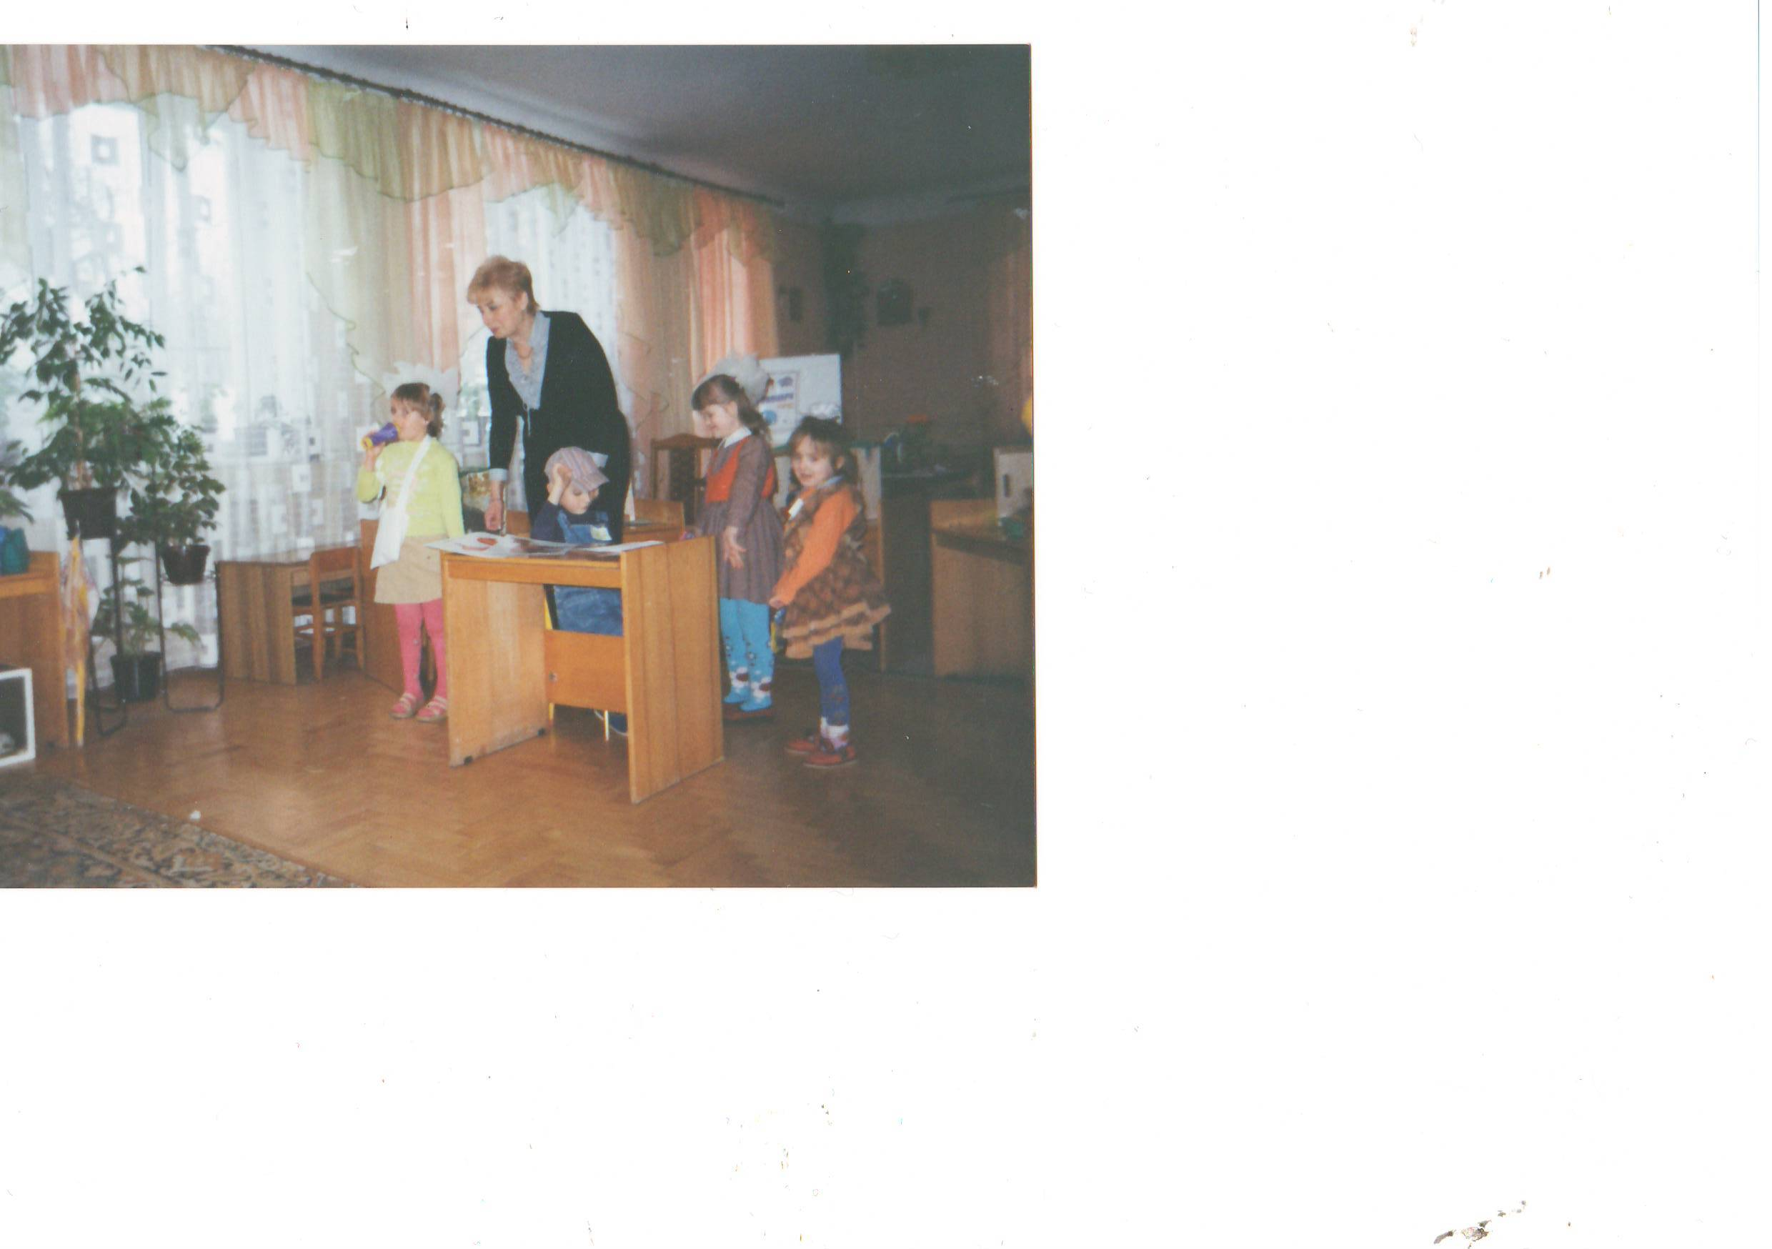**Діти**: Тварини.

**Вихователь**: А які є тварини?

**Діти**: Дикі і свійські.

**Вихователь**: Де живуть дикі тварини? *(в лісі).* А де живуть свійські тварини? *(біля людей).*

**Вихователь**: А в зоопарку живуть різні тварини. Вони живуть там щоб всі їх побачили і дорослі і діти. Бо в природі не всі можуть їх побачити, тому що вони ховаються від людей. Ви хочете піти до них в гості?

**Діти**: Хочемо!

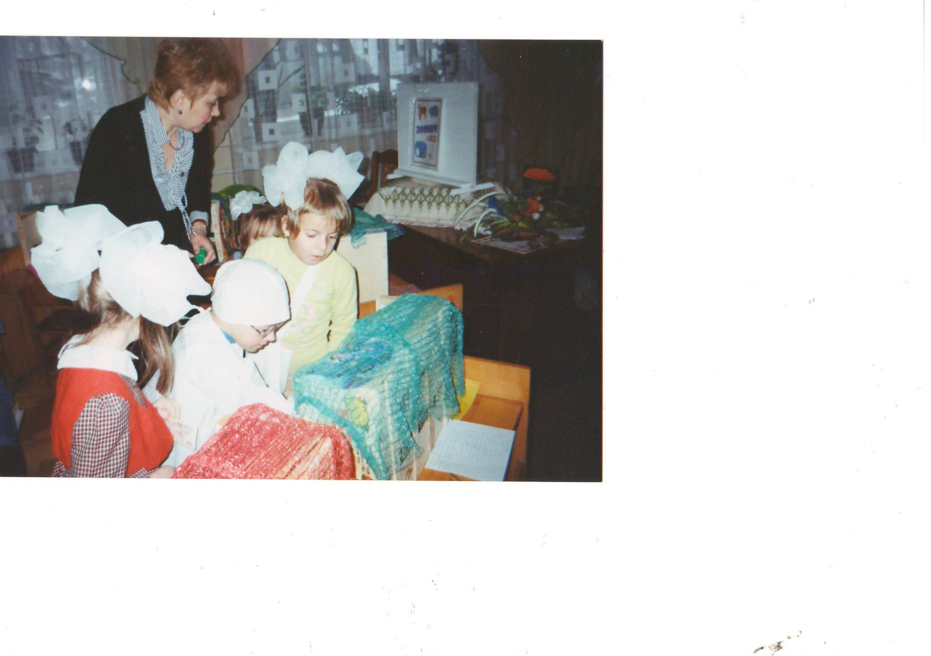

**Вихователь**: Ми підемо в зоопарк, але насамперед треба подивитись, що лежить у мене на столі?

**Діти**: Конверти.

**Вихователь**: Подивимось, що у конвертах. А в них запрошення до звірят і загадки.

От як ви відгадаєте загадки, тоді і зможемо піти в гості до звірят. А до яких - ви назвете?

*(Чути голос Незнайки)*

**Незнайко**: І я хочу піти з вами в зоопарк.

**Вихователь**: А хто це там розмовляє? *(Виходить Незнайка)*

**Незнайка**: Це, я, Незнайка. Я вас дуже прошу візьміть мене з собою.

**Вихователь**: Добре. Але сідай і відгадуй разом з дітьми загадки, от як відгадаємо, хто нас запрошує в гості, тоді і підемо.

*Загадує загадки.*  *Незнайка відгадує неправильно.*

**Вихователь**: Незнайко, ти не вмієш відгадувати загадки. Подивись які наші діти молодці.

**Незнайко**: Пробачте мені, діти, я ще маленький, у садочок не ходжу, у школу не ходжу, і нічого не знаю.

**Вихователь**: Не сумуй Незнайко, ми візьмемо тебе в зоопарк. І діти тобі допоможуть. І ти будеш багато чого знати. А зараз будь уважний, дивись і слухай.

**Незнайка**: Дякую Вам.

*Всі збираються в «Зоопарк»*

1. Касир
2. Лікар
3. Водій

**Вихователь**-**екскурсовод** розповідає про людей, які працюють в зоопарку, про те яку роботу вони виконують. Розповідає про тварин, які живуть в зоопарку.

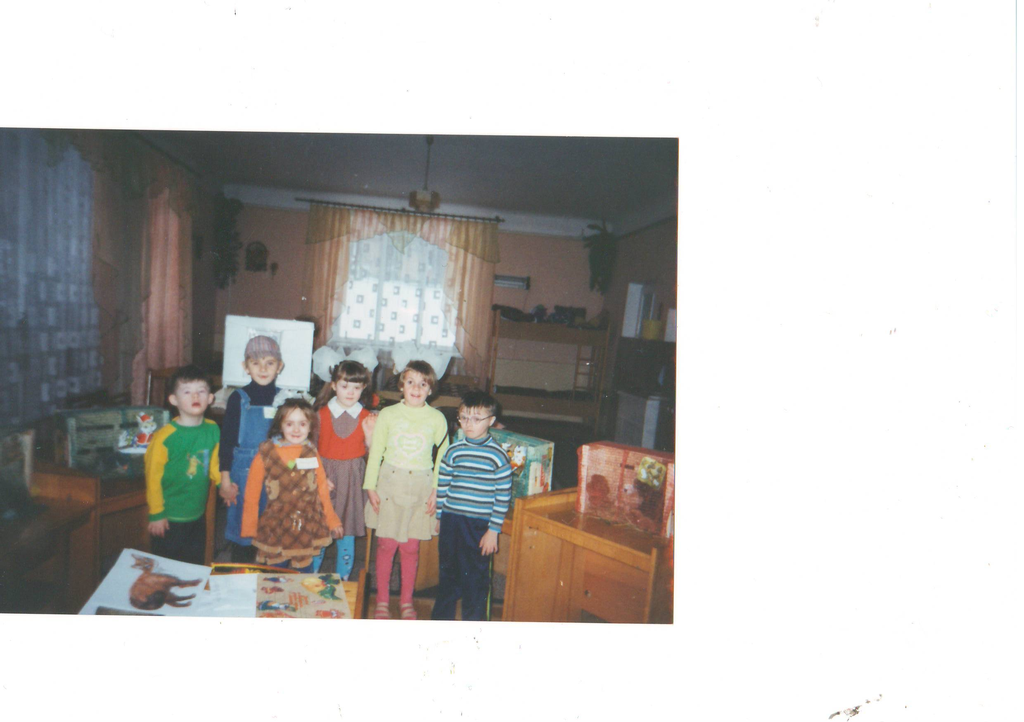

*Починається обід. Розводять корм.*

**Вихователь**: А білочка не може їсти, бо в неї болить зуб. Зараз ми покличемо лікаря. (*Лікар капає краплі на зуб у білочки. Слухає зайчика, дивиться горло, дає пити краплі).*

**Вихователь**: Діти вам сподобалось у зоопарку? Давайте викладемо на картині звірів, яких ми побачили в зоопарку. (Викладають на картині із зображенням зоопарку тварин, яких бачили в зоопарку).

**Вихователь** робить підсумок заняття.

